**Relation Algebra Exercise**

Xét CSDL quan hệ bao gồm 4 bảng như các bài tập phần trước:

* Product(maker, model, type)
* PC(model, speed, ram, hd, price)
* Laptop(model, speed, ram, hd, screen, price)
* Printer(model, color, type, price)

Dữ liệu mẫu trong các file .csv tương ứng.

1. Viết các biểu thức đại số quan hệ để trả lời cho các yêu cầu truy vấn dưới đây và đưa ra kết quả của truy vấn.

a) Những mẫu PC (model) nào có tốc độ ít nhất là 3.00?

R1: = σspeed ≥ 3.00(PC)

R2: = πmodel(R1)

| model |
| --- |
| 1005 |
| 1006 |
| 1013 |

b) Những nhà sản xuất (maker) nào sản xuất laptop có đĩa cứng tối thiểu 100GB?

R1: = σhd ≥ 100(Laptop)

R2: = Product Picture 1 (R1)

R3: = πmaker (R2)

| maker |
| --- |
| E |
| A |
| B |
| F |
| G |

c) Tìm những mã (model) và giá (price) của các sản phẩm (bất kỳ loại gì) được sản xuất bởi nhà sản xuất B.

d) Tìm mã (model) của tất cả các máy in laser màu..

e) Tìm những nhà sản xuất có bán Laptop nhưng không bán PC.

! f) Tìm những kích thước ổ cứng (hd) xuất hiện trong ít nhất 2 mẫu PC.

! g) Tìm những cặp mẫu PC có cùng tốc độ (speed) và RAM. Mỗi cặp chỉ được liệt kê 1 lần. VD đã liệt kê cặp (I, j) thì không liệt kê (j, i).

!! h) Tìm những nhà sản xuất (maker) có ít nhất 2 mẫu máy tính khác nhau (PC hoặc Laptop) với tốc độ ít nhất là 2.80.

!! i) Tìm những nhà sản xuất máy tính (PC hoặc Laptop) ở tốc độ cao nhất.

!! j) Tìm những nhà sản xuất PC với ít nhất 3 tốc độ khác nhau.

!! k) Tìm những nhà sản xuất bán đúng 3 mẫu PC khác nhau.

1. Vẽ các cây biểu thức cho các biểu thức tìm được ở câu 1)

a)

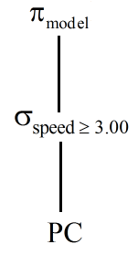

b)

**Relational Algebra Expression Examples**

* Movies(title, year, length, genre, studioName, producerC#)
* MovieStar(name, address, gender, birthdate)
* StarsIn(movieTitle, movieYear, starName)
* MovieExec(name, address, cert#, netWorth)
* Studio(name, address, presC#)

Query: What are the titles and years of movies made by Fox that are at least 100

minutes long?

Solution:

1. Select those Movies tuples that have length > 100.

2. Select those Movies tuples that have studioName = ’Fox’.

3. Compute the intersection of (1) and (2).  
4. Project the relation from (3) onto attributes title and year.

* RA Expression:

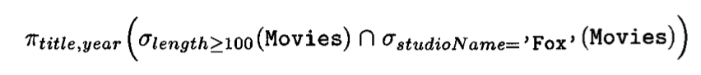

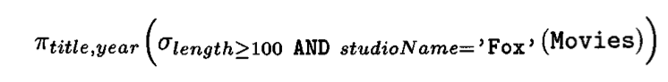

* RA Expression tree

* Linear Notion:

